Werkblad bij de les
Neushoorn
opvangcentrum

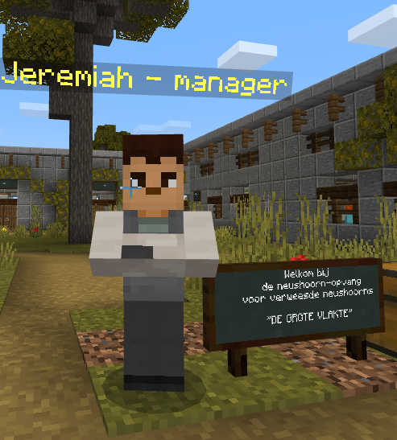 | Bij Jeremiah, de manager van het opvangcentrum, kun je op ‘meer informatie’ klikken.  Hier vind je informatie over neushoorns waarmee je vraag  1 t/m 4 kunt beantwoorden.
Vraag 1
Welke neushoorn-soorten leven in Afrika?
1)………………………………………………………..
2)………………………………………………………..

Vraag 2
De witte neushoorn is gewoon grijs. Hij heet ‘witte’ neushoorn door een vertaal-fout. Welke vertaalfout?

…………………………………………………………………………………
…………………………………………………………………………………

…………………………………………………………………………………
Vraag 3
Stropers jagen op neushoorns. Ze kunnen de hoorns duur verkopen. Waarom leveren die zoveel geld op?

…………………………………………………………………………………

…………………………………………………………………………………

…………………………………………………………………………………
Vraag 4 (zoek de woorden op in de tekst)
Een jonge neushoorn noem je een ………………..
Ze worden zonder ……………….. geboren.

Het eerste jaar blijft een neushoorn dicht bij zijn
……………….., het kalf wordt al die tijd gezoogd.
Als de moeder van een kalf wordt gedood door stropers kan het kalf dus niet overleven. Daarom zijn
er opvangcentra voor verweesde (=wees geworden) neushoorns. Het WNF beschermt de neushoorn. Ze

gebruiken bijvoorbeeld ……………….. om stropers vanuit de lucht in de gaten te houden. Om de neushoorns te redden zagen natuurbeschermers ook wel hun hoorn af. Die groeit erna weer aan.
Jullie opdracht:
Je werkt bij het WNF en jouw team is verantwoordelijk voor een nieuw neushoorn-opvangcentrum.  Daarom bezoeken jullie opvangcentra in de buurt.  - Maak een checklist van onderdelen die jullie neushoorn-opvangcentrum moet krijgen. | Jullie hebben een ALL-AREA-PASS ontvangen:

Onze checklist:
………………………………… | …………………………………
………………………………… | …………………………………
………………………………… | …………………………………
………………………………… | …………………………………
………………………………… | …………………………………

Klaar?
Dan mogen jullie nu gaan bouwen.
Na het bouwen presenteren jullie je opvangcentrum aan de rest van de klas.
Als jullie opvang overal aan voldoet, kunnen jullie je eerste neushoorn ontvangen!

